Name: _______________ Grade 2

- FIND THE CORRECT WORDS (tìm từ và viết vào dấu chấm) (2ms)

- Hurry 1.______________ 2.______________
3.______________ 4.______________

II/ LOOK AND WRITE (Nhìn tranh và viết từ) (2ms)
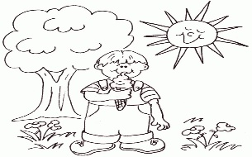

a/ S……… b/ Sno…….. c/ Rai……… d/ C………

III/ MATCHING (Nối) (1m)

1. It’s sunny. | - I’m cold.
2. It’s raining. | - I’m hot.
3. It’s snowing. | - I’m wet.
4. It’s | - I am
5. I’m | - It is

IV. UNSCRAMBLE THE LETTERS: (sắp xếp chữ cái thành từ đúng) (3ms)
N I G N A I R N  1. | .............................
C L O D  2. | .......................
T E W  3. | ......................... | 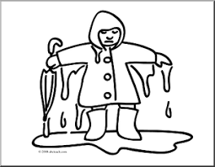
4.  S W N O G N I | …… ................
5.  T O H | ...............
6.  S Y N U N | ..............................

V/ WRITING ( Điền câu hội thoại) (2ms)

  - Hu............. up !. It’s raining.
................ wet.

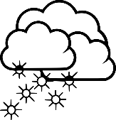
  - It’s .........................
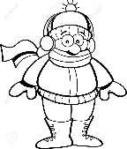
................ cold.

